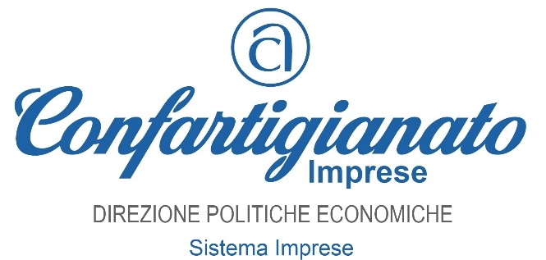

MADE EXPO
Fiera Milano RHO, 19-22 novembre 2025

DOMANDA DI PARTECIPAZIONE ALLA COLLETTIVA

Il sottoscritto
Titolare/Legale rappresentante dell’impresa
Con sede in
Indirizzo
Partita IVA
Codice Fiscale
Codice Univoco
Telefono
E-mail
Associazione di appartenenza

Intende partecipare alla fiera MADE EXPO
che si terrà nei giorni 19-22 novembre 2025 presso Fiera Milano Rho.

La presente DOMANDA vale come impegno formale per la partecipazione alla Fiera solo se inviata contestualmente alla copia del versamento di un acconto di € 800 a favore di Confexport srl - IBAN IT31 Z056 9601 6230 0000 4325 X49

In fede
__________________________
Data _________________

INVIARE A:
categorie@confartigianato.it e mariachiara.iozia@confartigianato.it

